Osnovna šola Sava Kladnika Sevnica
Trg svobode 42
8290 Sevnica

IZBOR POTREBŠČIN, KI JIH ZA ŠOLSKO LETO 2022/2023 PREDLAGA STROKOVNI AKTIV

1. RAZRED
 | naziv | predmet
 | 1 ZVEZEK, mali B5, TAKO LAHKO, latajn - tri črte | Slovenščina
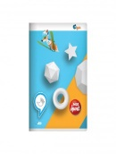 | ZVEZEK, veliki A4, 40-listni, brezčrtni, količina: 1 | Slovenščina
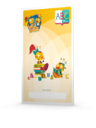 | ZVEZEK LILI IN BINE, veliki A4, 40-listni, črtasti, ABC z velikimi tiskanimi črkami, količina: 1, EAN: 3831075929067 | Slovenščina
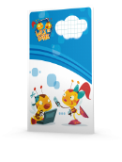 | ZVEZEK LILI IN BINE, veliki A4, 40-listni, 1 cm karo, količina: 1, EAN: 3831075924734 | Matematika
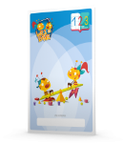 | ZVEZEK LILI IN BINE, veliki A4, 40-listni, 1 cm karo, 123 s številkami, količina: 1, EAN: 3831075929074 | Matematika
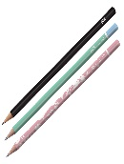 | SVINČNIK, trdota HB, količina: 1 | Matematika
 | RAVNILO NOMA 1, mala šablona, količina: 1 | Matematika
 | RADIRKA, količina: 1 | Matematika
 | ŠILČEK, količina: 1 | Matematika
 | ZVEZEK, veliki A4, 40-listni, brezčrtni, količina: 1 | Angleščina
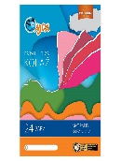 | KOLAŽ PAPIR, velikost A4, 24-barvni, mat, količina: 1 | Likovna umetnost
 | RISALNI BLOK, 20-listni, količina: 1 | Likovna umetnost
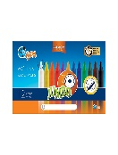 | VOŠČENE BARVICE, količina: 1 | Likovna umetnost
 | VODENE BARVICE, količina: 1 | Likovna umetnost
 | LESENE BARVICE, količina: 1 | Likovna umetnost
 | FLOMASTRI, količina: 1 | Likovna umetnost
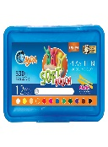 | PLASTELIN, 12 barv, 330 g, količina: 1 | Likovna umetnost
 | LEPILO STIC, količina: 1 | Likovna umetnost
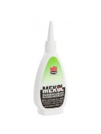 | LEPILO MEKOL, 130 g, količina: 1 | Likovna umetnost
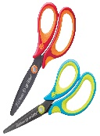 | ŠKARJE, količina: 1 | Likovna umetnost
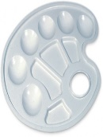 | PALETA, za mešanje barv, količina: 1 | Likovna umetnost
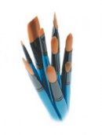 | SINTETIČNI ČOPIČ, ploščati št. 8, količina: 1 | Likovna umetnost
 | SINTETIČNI ČOPIČ, ploščati št. 14, količina: 1 | Likovna umetnost
 | SINTETIČNI ČOPIČ, okrogli št. 6, količina: 1 | Likovna umetnost
 | SINTETIČNI ČOPIČ, okrogli št. 10, količina: 1 | Likovna umetnost
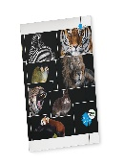 | MAPA A4, z elastiko, količina: 1 | Likovna umetnost
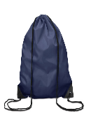 | VREČKA ZA COPATE, količina: 1 | Ostalo
 | ŠOLSKI NAHRBTNIK, količina: 1 | Ostalo
 | PERESNICA, količina: 1 | Ostalo
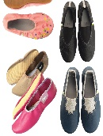 | ŠOLSKI COPATI, količina: 1 | Ostalo

2. RAZRED
 | naziv | predmet
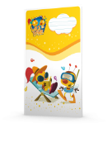 | ZVEZEK LILI IN BINE, veliki A4, 40-listni, črtasti z vmesno črto na obeh straneh, količina: 1, EAN: 3831075924727 | Slovenščina
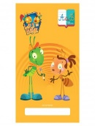 | ZVEZEK LILI IN BINE, veliki A4, 40-listni, črtasti z vmesno črto, ABC z malimi in velikimi pisanimi črkami, količina: 1, EAN: 3831075929623 | Slovenščina
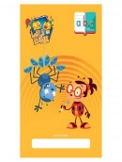 | ZVEZEK LILI IN BINE, veliki A4, 40-listni, črtasti z vmesno črto, ABC z malimi tiskanimi črkami, količina: 1, EAN: 3831075929616 | Slovenščina
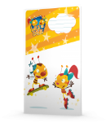 | ZVEZEK LILI IN BINE, veliki A4, 40-listni, črtasti, količina: 1, EAN: 3831075924741 | Slovenščina
 | ZVEZEK LILI IN BINE, veliki A4, 40-listni, 1 cm karo, količina: 1, EAN: 3831075924734 | Matematika
 | SVINČNIK, trdota HB, količina: 2 | Matematika
 | RAVNILO NOMA 1, mala šablona, količina: 1 | Matematika
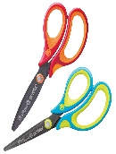 | ŠKARJE, količina: 1 | Matematika
 | RADIRKA, količina: 1 | Matematika
 | ŠILČEK, količina: 1 | Matematika
 | ZVEZEK LILI IN BINE, veliki A4, 40-listni, črtasti, količina: 1, EAN: 3831075924741 | Spoznavanje okolja
 | KOLAŽ PAPIR, velikost A4, 24-barvni, mat, količina: 1 | Likovna umetnost
 | RISALNI BLOK, 20-listni, količina: 1 | Likovna umetnost
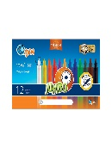 | VOŠČENE BARVICE, količina: 1 | Likovna umetnost
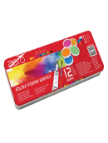 | VODENE BARVICE AERO, v kovinski škatli, količina: 1 | Likovna umetnost
 | LESENE BARVICE, količina: 1 | Likovna umetnost
 | FLOMASTRI, količina: 1 | Likovna umetnost
 | LEPILO STIC, količina: 1 | Likovna umetnost
 | LEPILO MEKOL, 130 g, količina: 1 | Likovna umetnost
 | 1 ZVEZEK LILI IN BINE, veliki A4, črtasti | Glasbena umetnost
 | MAPA A4, z elastiko, količina: 1 | Ostalo
 | ŠOLSKI NAHRBTNIK, količina: 1 | Ostalo
 | PERESNICA, količina: 1 | Ostalo
 | ŠOLSKI COPATI, količina: 1 | Ostalo

3. RAZRED
 | naziv | predmet
 | 2 ZVEZKA, velikost A4, črtasti z vmesno črto na obeh straneh (ZVEZEK NANDE ZNA) | Slovenščina
 | NALIVNO PERO S PERESOM, količina: 1 | Slovenščina
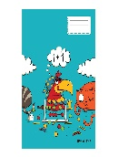 | ZVEZEK NANDE ZNA, veliki A4, 40-listni, 1 cm karo, količina: 1 | Matematika
 | SVINČNIK, trdota HB, količina: 2 | Matematika
 | RAVNILO NOMA 1, mala šablona, količina: 1 | Matematika
 | ŠKARJE, količina: 1 | Matematika
 | RADIRKA, količina: 1 | Matematika
 | ŠILČEK, količina: 1 | Matematika
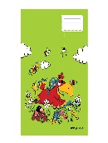 | ZVEZEK NANDE ZNA, veliki A4, 40-listni, črtasti, količina: 1 | Spoznavanje okolja
 | KOLAŽ PAPIR, velikost A4, 24-barvni, mat, količina: 1 | Likovna umetnost
 | RISALNI BLOK, 20-listni, količina: 1 | Likovna umetnost
 | VOŠČENE BARVICE, količina: 1 | Likovna umetnost
 | VODENE BARVICE AERO, v kovinski škatli, količina: 1 | Likovna umetnost
 | LESENE BARVICE, količina: 1 | Likovna umetnost
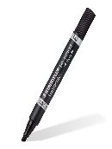 | FLOMASTER ČRN, Permanent duo, za dve debelini pisanja, količina: 1 | Likovna umetnost
 | LEPILO STIC, količina: 1 | Likovna umetnost
 | SINTETIČNI ČOPIČ, ploščati št. 4, količina: 1 | Likovna umetnost
 | SINTETIČNI ČOPIČ, ploščati št. 12, količina: 1 | Likovna umetnost
 | SINTETIČNI ČOPIČ, okrogli št. 4, količina: 1 | Likovna umetnost
 | SINTETIČNI ČOPIČ, okrogli št. 14, količina: 1 | Likovna umetnost
 | 1 ZVEZEK, velikost A4, črtasti (ZVEZEK NANDE ZNA) | Glasbena umetnost
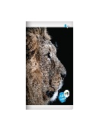 | BELEŽKA, velikost A6, količina: 1 | Ostalo
 | KEMIČNI SVINČNIK, rdeč, količina: 1 | Ostalo
 | VLOŽKI ZA NALIVNO PERO, količina: 1 | Ostalo
 | BRISALNIK ČRNILA, količina: 1 | Ostalo
 | MAPA A4, z elastiko, količina: 1 | Ostalo
 | ŠOLSKI NAHRBTNIK, količina: 1 | Ostalo
 | PERESNICA, količina: 1 | Ostalo
 | ŠOLSKI COPATI, količina: 1 | Ostalo

4. RAZRED
 | naziv | predmet
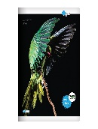 | ZVEZEK, veliki A4, 50-listni, črtasti, količina: 1 | Slovenščina
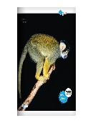 | ZVEZEK, veliki A4, 50-listni, brezčrtni, s črtalnikom, količina: 1 | Matematika
 | ČRTALNIK, veliki A4, obojestranski, količina: 1 | Matematika
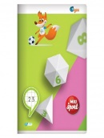 | ZVEZEK, veliki A4, 40-listni, 1 cm karo, količina: 1 | Matematika
 | SVINČNIK, trdota HB, količina: 2 | Matematika
 | RAVNILO NOMA 5, velika šablona, količina: 1 | Matematika
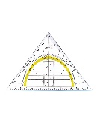 | RAVNILO GEOTRIKOTNIK, količina: 1 | Matematika
 | ŠKARJE, količina: 1 | Matematika
 | ŠESTILO, količina: 1 | Matematika
 | RADIRKA, količina: 1 | Matematika
 | ŠILČEK, količina: 1 | Matematika
 | 1 ZVEZEk, veliki A4, 50-listni, črtasti | Angleščina
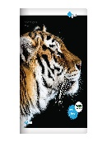 | ZVEZEK, veliki A4, 80-listni, črtasti, količina: 1 | Družba
 | ZVEZEK, veliki A4, 80-listni, črtasti, količina: 1 | Naravoslovje in tehnika
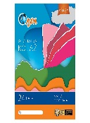 | KOLAŽ PAPIR, velikost A4, 24-barvni, mat, količina: 1 | Likovna umetnost
 | 1 DAS MASA 500 g | Likovna umetnost
 | RISALNI BLOK, 20-listni, količina: 1 | Likovna umetnost
 | TEMPERA BARVICE, količina: 1 | Likovna umetnost
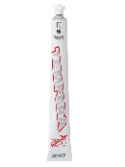 | TEMPERA BARVA AERO, pos. bela 110, 42 ml, količina: 1 | Likovna umetnost
 | VODENE BARVICE, količina: 1 | Likovna umetnost
 | LESENE BARVICE, količina: 1 | Likovna umetnost
 | FLOMASTRI, količina: 1 | Likovna umetnost
 | LEPILO STIC, količina: 1 | Likovna umetnost
 | LEPILO MEKOL, 130 g, količina: 1 | Likovna umetnost
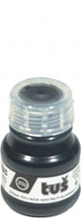 | ČRNI TUŠ, količina: 1 | Likovna umetnost
 | PALETA, za mešanje barv, količina: 1 | Likovna umetnost
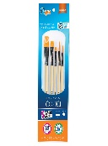 | KOMPLET ČOPIČEV, 5 - delni, ploščati št. 10, 14, 18; okrogla št. 6, 8, količina: 1 | Likovna umetnost
 | SINTETIČNI ČOPIČ, ploščati št. 6, količina: 1 | Likovna umetnost
 | SINTETIČNI ČOPIČ, okrogli št. 2, količina: 1 | Likovna umetnost
 | 1 ZVEZEK, mali A5, 40-listni, črtasti | Glasbena umetnost
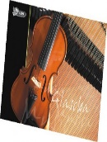 | NOTNI ZVEZEK, mali B5, 16-listni, količina: 1 | Glasbena umetnost
 | KEMIČNI SVINČNIK, moder, količina: 1 | Ostalo
 | KEMIČNI SVINČNIK, rdeč, količina: 1 | Ostalo
 | NALIVNO PERO, količina: 1 | Ostalo
 | BRISALNIK ČRNILA, količina: 1 | Ostalo
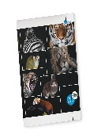 | MAPA A4, z elastiko, količina: 1 | Ostalo
 | ŠOLSKI NAHRBTNIK, količina: 1 | Ostalo
 | PERESNICA, količina: 1 | Ostalo
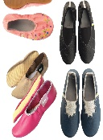 | ŠOLSKI COPATI, količina: 1 | Ostalo

5. RAZRED
 | naziv | predmet
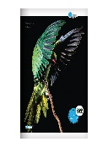 | ZVEZEK, veliki A4, 50-listni, črtasti, količina: 1 | Slovenščina
 | ZVEZEK, veliki A4, 50-listni, visoki karo, količina: 1 | Matematika
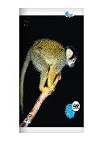 | ZVEZEK, veliki A4, 50-listni, brezčrtni, s črtalnikom, količina: 1 | Matematika
 | ČRTALNIK, veliki A4, obojestranski, količina: 1 | Matematika
 | RAVNILO NOMA 5, velika šablona, količina: 1 | Matematika
 | RAVNILO GEOTRIKOTNIK, količina: 1 | Matematika
 | ŠESTILO, količina: 1 | Matematika
 | 1 ZVEZEK, veliki A4, 50-listni, črtasti | Angleščina
 | ZVEZEK, veliki A4, 50-listni, črtasti, količina: 1 | Družba
 | ZVEZEK, veliki A4, 50-listni, črtasti, količina: 1 | Naravoslovje in tehnika
 | ZVEZEK, veliki A4, 50-listni, črtasti, količina: 1 | Gospodinjstvo
 | KOLAŽ PAPIR, velikost A4, 24-barvni, mat, količina: 1 | Likovna umetnost
 | RISALNI BLOK, 20-listni, količina: 1 | Likovna umetnost
 | TEMPERA BARVICE, količina: 1 | Likovna umetnost
 | PALETA, za mešanje barv, količina: 1 | Likovna umetnost
 | SINTETIČNI ČOPIČ, debelejši, količina: 1 | Likovna umetnost
 | SINTETIČNI ČOPIČ, tanjši, količina: 1 | Likovna umetnost

6. RAZRED
 | naziv | predmet
 | ZVEZEK, veliki A4, 50-listni, črtasti, količina: 1 | Slovenščina
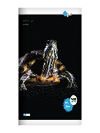 | ZVEZEK, veliki A4, 50-listni, mali karo, količina: 1 | Matematika
 | RAVNILO GEOTRIKOTNIK, količina: 1 | Matematika
 | ŠESTILO, količina: 1 | Matematika
 | ZVEZEK, veliki A4, črtasti, količina: 1 | Angleščina
 | ZVEZEK, veliki A4, 50-listni, črtasti, količina: 1 | Geografija
 | ZVEZEK, veliki A4, 50-listni, črtasti, količina: 1 | Zgodovina
 | ZVEZEK, veliki A4, 50-listni, črtasti, količina: 1 | Naravoslovje
 | ZVEZEK, veliki A4, 50-listni, črtasti, količina: 1 | Gospodinjstvo
 | SVINČNIK, trdota HB, količina: 1 | Tehnika in tehnologija
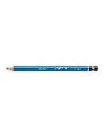 | GRAFITNI SVINČNIK, trdota 3H, količina: 1 | Tehnika in tehnologija
 | RADIRKA, količina: 1 | Tehnika in tehnologija
 | KOLAŽ PAPIR, velikost A4, 24-barvni, mat, količina: 1 | Likovna umetnost
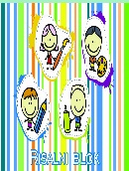 | RISALNI BLOK, 10-listni, količina: 1 | Likovna umetnost
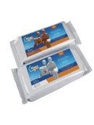 | MODELIRNA MASA, 500 g, bela, količina: 1 | Likovna umetnost
 | TEMPERA BARVICE, količina: 1 | Likovna umetnost
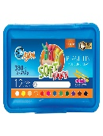 | PLASTELIN, 12 barv, 330 g, količina: 1 | Likovna umetnost
 | ČRNI TUŠ, količina: 1 | Likovna umetnost
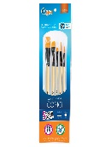 | KOMPLET ČOPIČEV, 5 - delni, ploščati št. 10, 14, 18; okrogla št. 6, 8, količina: 1 | Likovna umetnost

7. RAZRED
 | naziv | predmet
 | ZVEZEK, veliki A4, 50-listni, črtasti, količina: 1 | Slovenščina
 | ZVEZEK, veliki A4, 50-listni, brezčrtni, s črtalnikom, količina: 1 | Matematika
 | RAVNILO GEOTRIKOTNIK, količina: 1 | Matematika
 | ŠESTILO, količina: 1 | Matematika
 | ZVEZEK, veliki A4, črtasti, količina: 1 | Angleščina
 | ZVEZEK, veliki A4, 50-listni, črtasti, količina: 1 | Geografija
 | ZVEZEK, veliki A4, 50-listni, črtasti, količina: 1 | Zgodovina
 | ZVEZEK, veliki A4, 50-listni, črtasti, količina: 1 | Domovinska in državljanska kultura in etika
 | ZVEZEK, veliki A4, 50-listni, črtasti, količina: 1 | Naravoslovje
 | KOLAŽ PAPIR, velikost A4, 24-barvni, mat, količina: 1 | Likovna umetnost
 | RISALNI BLOK, 10-listni, količina: 1 | Likovna umetnost
 | MODELIRNA MASA, 500 g, bela, količina: 1 | Likovna umetnost
 | TEMPERA BARVICE, količina: 1 | Likovna umetnost
 | FLOMASTRI, količina: 1 | Likovna umetnost
 | KOMPLET ČOPIČEV, 5 - delni, ploščati št. 10, 14, 18; okrogla št. 6, 8, količina: 1 | Likovna umetnost

7. RAZRED - Izbirni predmeti
 | naziv | predmet
 | ZVEZEK, veliki A4, 50-listni, črtasti, količina: 1 | Nemščina

8. RAZRED
 | naziv | predmet
 | ZVEZEK, veliki A4, 50-listni, črtasti, količina: 1 | Slovenščina
 | ZVEZEK, veliki A4, 50-listni, mali karo, količina: 1 | Matematika
 | RAVNILO GEOTRIKOTNIK, količina: 1 | Matematika
 | ŠESTILO, količina: 1 | Matematika
 | ZVEZEK, veliki A4, črtasti, količina: 1 | Angleščina
 | ZVEZEK, veliki A4, 50-listni, črtasti, količina: 1 | Geografija
 | ZVEZEK, veliki A4, 50-listni, črtasti, količina: 1 | Zgodovina
 | ZVEZEK, veliki A4, 50-listni, črtasti, količina: 1 | Domovinska in državljanska kultura in etika
 | ZVEZEK, veliki A4, 50-listni, mali karo, količina: 1 | Fizika
 | TEHNIČNI KALKULATOR, dvovrstični, količina: 1 | Fizika
 | KOLAŽ PAPIR, velikost A4, 24-barvni, mat, količina: 1 | Likovna umetnost
 | RISALNI BLOK, 10-listni, količina: 1 | Likovna umetnost
 | MODELIRNA MASA, 500 g, bela, količina: 1 | Likovna umetnost
 | TEMPERA BARVICE, količina: 1 | Likovna umetnost
 | KOMPLET ČOPIČEV, 5 - delni, ploščati št. 10, 14, 18; okrogla št. 6, 8, količina: 1 | Likovna umetnost

8. RAZRED - Izbirni predmeti
 | naziv | predmet
 | ZVEZEK, veliki A4, 50-listni, črtasti, količina: 1 | Nemščina

9. RAZRED
 | naziv | predmet
 | ZVEZEK, veliki A4, 50-listni, črtasti, količina: 1 | Slovenščina
 | ZVEZEK, veliki A4, 50-listni, mali karo, količina: 1 | Matematika
 | RAVNILO GEOTRIKOTNIK, količina: 1 | Matematika
 | ŠESTILO, količina: 1 | Matematika
 | ZVEZEK, veliki A4, črtasti, količina: 1 | Angleščina
 | ZVEZEK, veliki A4, 50-listni, črtasti, količina: 1 | Geografija
 | ZVEZEK, veliki A4, 50-listni, črtasti, količina: 1 | Zgodovina
 | ZVEZEK, veliki A4, 50-listni, črtasti, količina: 1 | Biologija
 | ZVEZEK, veliki A4, 50-listni, mali karo, količina: 1 | Fizika
 | TEHNIČNI KALKULATOR, dvovrstični, količina: 1 | Fizika
 | ZVEZEK, veliki A4, 50-listni, črtasti, količina: 1 | Kemija
 | KOLAŽ PAPIR, velikost A4, 24-barvni, mat, količina: 1 | Likovna umetnost
 | RISALNI BLOK, 10-listni, količina: 1 | Likovna umetnost
 | MODELIRNA MASA, 500 g, bela, količina: 1 | Likovna umetnost
 | TEMPERA BARVICE, količina: 1 | Likovna umetnost
 | KOMPLET ČOPIČEV, 5 - delni, ploščati št. 10, 14, 18; okrogla št. 6, 8, količina: 1 | Likovna umetnost

9. RAZRED - Izbirni predmeti
 | naziv | predmet
 | ZVEZEK, veliki A4, 50-listni, črtasti, količina: 1 | Nemščina

